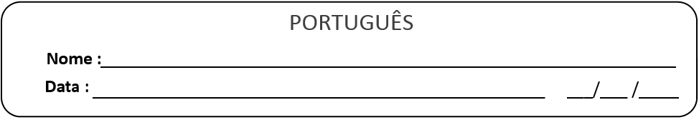


Completa com as sílabas correctas. Observa o exemplo.

bali za

a tona
de na
ga la
bu na
ta za fa ma
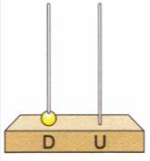
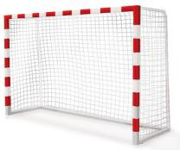
tei mei zei lei 
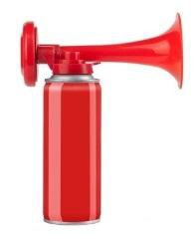

te le pe ze me ze te le

li ti zi mi

Lê, copia e separa as sílabas, conforme o exemplo.

amizade
gaze
zelo juízo

amizade
a–mi–za–de

gazela zona gozo azedo

beleza cozido moleza dezoito

Completa com a palavra certa:

A Zélia na capela.

A Zaida dá cabo do ao Zeca. A toca muito.


buzina reza juízo

